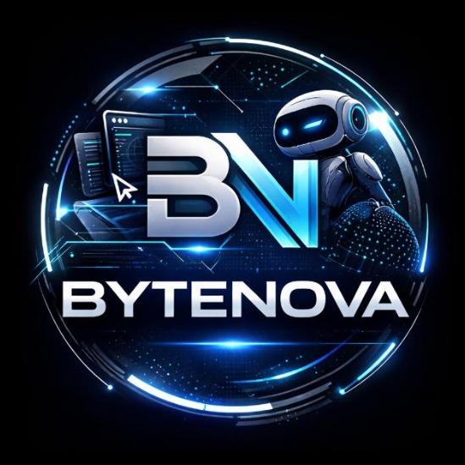
CATÁLOGO DE SERVICIOS
Todo lo que podemos construir
para que su equipo deje de hacer trabajo manual
Websites · Apps móviles · CRM · Automatizaciones · Tableros · Monitoreos
BYTENOVA · DUVAN PERILLA & SEBASTIÁN UMBARILA · 2026

QUÉ HACEMOS

6 servicios, una sola promesa
Convertimos procesos manuales en sistemas que trabajan solos.
Cada servicio se entrega en sprints de 2 semanas, con 30 días de soporte incluido y sin contratos largos. Comenzamos con un diagnóstico gratuito de 30 minutos donde mapeamos un proceso específico de su operación; si no se puede automatizar, se lo decimos de una.
01 Websites  Landing pages, sitios corporativos, e-commerce, portales con login. | 02 Apps móviles (APK)  Apps Android e iOS internas (operación) o externas (clientes).
03 CRM a medida  Pipeline de ventas, gestión de prospects, recordatorios automáticos. | 04 Automatizaciones  Procesos manuales: integraciones, validaciones, scraping.
05 Tableros de control  KPIs ejecutivos, paneles operativos en tiempo real, dashboards. | 06 Monitoreos y alertas  Detección de fraude, alertas en tiempo real, observabilidad.

Cómo trabajamos
1 Diagnóstico — gratis  30 minutos. Mapeamos un proceso suyo. Si no aplica, se lo decimos de una. | 2 Propuesta de 1 página  Alcance, tiempo y costo claros. Sin presión.
3 Desarrollo en sprints  Avance cada semana. Entregamos funcionando, no en el papel. | 4 30 días de soporte  Ajustes incluidos. Hasta que quede como lo necesita.

SERVICIOS · WEBSITES · APPS · CRM

Servicios 1 a 3

SERVICIO · 01
Websites que venden y operan
Desde una landing simple hasta un portal con login y panel de administración. Hechos para cargar rápido y verse profesionales en celular.
✓ Landing pages. 1–3 secciones. Para captar leads o promocionar un evento.  ✓ Sitios corporativos. 5–15 secciones con blog. Su marca, profesional y editable. | ✓ E-commerce. Catálogo, carrito, pasarela de pago (Wompi / Mercado Pago).  ✓ Portales con login. Área privada para clientes, distribuidores o empleados.
TIEMPO DE ENTREGA  1 a 6 semanas | INVERSIÓN  $ 1,5 MM – $ 15 MM COP

SERVICIO · 02
Apps móviles a medida
Android e iOS. Para que su equipo registre, consulte o reporte desde el celular, o para que sus clientes hagan pedidos desde el suyo.
✓ App interna de operación. Control de personal, inventario en bodega, reportes en sitio.  ✓ App B2C con backend. Su marca en la tienda. Pedidos, perfil, notificaciones push. | ✓ Conversión web → APK. Su web actual empaquetada como app (PWA). Rápido y económico.  ✓ Integraciones nativas. Cámara, GPS, lector de códigos QR, biometría, firma digital.
TIEMPO DE ENTREGA  2 a 10 semanas | INVERSIÓN  $ 2 MM – $ 25 MM COP

SERVICIO · 03
CRM a medida
Su pipeline de ventas, sin tener que pagar Salesforce ni HubSpot. Hecho para su proceso exacto y sus vendedores.
✓ Pipeline de ventas. Prospectos, oportunidades, cierres. Visual y simple.  ✓ Recordatorios automáticos. Avisos de seguimiento, alertas de oportunidad fría. | ✓ Plantillas de mensajes. WhatsApp, correo y LinkedIn con un click, personalizadas.  ✓ Reportes y métricas. Tasa de conversión, ticket promedio, ranking de vendedores.
TIEMPO DE ENTREGA  2 a 8 semanas | INVERSIÓN  $ 5 MM – $ 22 MM COP

SERVICIOS · AUTOMATIZACIONES · TABLEROS · MONITOREOS

Servicios 4 a 6

SERVICIO · 04
Automatizaciones de procesos
Lo manual y repetitivo, hecho por un sistema. Liberamos horas-hombre y eliminamos los errores típicos de copiar y pegar.
✓ Conexión con su contable. Siigo, World Office, Helisa, SAP. Lectura y escritura.  ✓ Validación de documentos. OCR para cédulas, facturas, contratos. Clasifica solo. | ✓ Scraping y enriquecimiento. Datos de la web a una hoja propia, automáticamente.  ✓ Procesamiento masivo. Facturas, conciliación bancaria, importación de bases.
TIEMPO DE ENTREGA  1 a 6 semanas | INVERSIÓN  $ 3 MM – $ 18 MM COP

SERVICIO · 05
Tableros de control
Que el dato deje de vivir en hojas sueltas y se vuelva una decisión clara. Web, no Excel. Actualizado en vivo, no mensual.
✓ Dashboard ejecutivo. KPIs financieros y comerciales en una pantalla.  ✓ Tablero operativo en vivo. Pedidos, despachos, soporte, incidentes ahora. | ✓ Panel comercial. Ranking de vendedores, embudo, productos top, alertas.  ✓ Multi-fuente. ERP + web + ventas + nómina en un solo lugar.
TIEMPO DE ENTREGA  2 a 6 semanas | INVERSIÓN  $ 3 MM – $ 15 MM COP

SERVICIO · 06
Monitoreos y alertas
Detectar antes, no después. Alertas que llegan al WhatsApp del responsable cuando algo se sale de lo normal.
✓ Detección de fraude con IA. Patrones sospechosos, reconocimiento facial, redes.  ✓ Alertas en tiempo real. WhatsApp, correo o app cuando un umbral se rompe. | ✓ Observabilidad de sistemas. Uptime, errores, latencia. Antes que el cliente.  ✓ Auditoría continua. Quién hizo qué, cuándo, desde dónde. Logs accionables.
TIEMPO DE ENTREGA  1 a 8 semanas | INVERSIÓN  $ 3 MM – $ 22 MM COP

POR QUÉ CONFIAR EN BYTENOVA

Lo hicimos en producción, no en una demo.
Cuatro pruebas duras detrás de cada propuesta.
87–95 %  menos incidentes de fraude  Sistema de detección con IA en producción en empresa real de movilidad. | 160+ h/mes  de trabajo manual eliminadas  Automatizaciones que liberaron tiempo de equipos completos.
48 h → 10 min  tiempo de detección  Reconocimiento facial + análisis de patrones de fraude en tiempo real. | 4+ años  resolviendo esto desde adentro  Empresa real de movilidad y logística. Conocemos su tipo de operación.

El primer paso es cómodo
30 minutos. Sin compromiso. Gratis. Mapeamos un proceso suyo, le decimos honestamente si se puede automatizar y cuánto costaría — sin presionar.
AGENDAR DIAGNÓSTICO GRATUITO
calendly.com/bytenova38/30min
30 minutos · sin compromiso · gratuito

WHATSAPP  +57 322 406 5731 | CORREO  bytenova38@gmail.com | SITIO WEB  duvanp11.github.io/bytenova
Catálogo elaborado por ByteNova — Duvan Perilla (Founder & CTO) y Sebastián Umbarila (Co-Founder & CCO). Validez de los rangos de precio: 30 días. Cada proyecto se cotiza con propuesta de 1 página tras el diagnóstico. Precios en pesos colombianos (COP).

